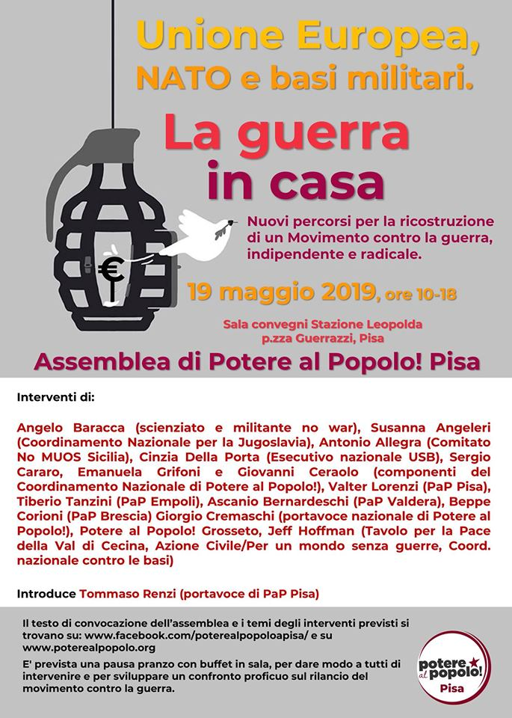

Potere Al Popolo a Pisa‎UE, NATO e basi militari. La guerra in casa. Assemblea
Mi piace questa Pagina · 15 h · Modificato ·

Domenica 19 maggio ore 10 – 18
Sala convegni della stazione Leopolda – Piazza Guerrazzi, Pisa
Unione Europea, NATO, basi militari - LA GUERRA IN CASA
Assemblea di Potere al Popolo! Pisa
Ore 10 inizio lavori
Introduzione di Tommaso Renzi, portavoce di Potere al Popolo (PaP) Pisa
Interventi di
Angelo Baracca, scienziato e militante no war�“La nuova proliferazione atomica nel contesto della guerra mondiale a pezzi”
Antonio Allegra, Comitato No MUOS Sicilia
Sergio Cararo, Coordinamento Nazionale PaP
“il sistema militare – industriale dell’Unione Europea e la costruzione dell’esercito europeo”
Susanna Angeleri, Coordinamento Nazionale per la Jugoslavia �“A 20 anni dall’aggressione alla Jugoslavia: una guerra costituente per l’Unione Europea”
Emanuela Grifoni, PaP Pisa - Coordinamento Nazionale PaP�“Alta Formazione, R&D, tecnologie duali e guerra: Il caso della scuola superiore S. Anna”
Cinzia Della Porta – Esecutivo nazionale USB �“La ricerca piegata al sistema militare industriale: l’accordo tra Ministero della Difesa e CNR”
Giorgio Cremaschi, Portavoce nazionale PaP
Valter Lorenzi, PaP Pisa�basi militari e militarizzazione dei territori. La pervasività della base USA di camp Darby
Giovanni Ceraolo, PaP Livorno – Coordinamento Nazionale PaP�“La “servitù militare” del porto di Livorno alla base USA di camp Darby. Dalla Moby Prince a oggi”
Beppe Corioni, PaP Brescia. �“La base militare di Ghedi: la deterrenza nucleare tra di noi”
PaP Grosseto�“L’Aeroporto Baccarini, i caccia Eurofighter Typhoon e la militarizzazione della città”
Tiberio Tanzini, PaP Empoli�"Pace e rivoluzione: Il disarmo occidentale precondizione per l'uguaglianza, i diritti e i beni comuni"
Jeff Hoffman, Tavolo per la Pace della Val di Cecina, Azione Civile/Per un mondo senza guerre, Coord. nazionale contro le basi. �“Pacifismo e disarmo: L’insostenibile difficoltà di lavorare con le istituzioni locali”
(Ore 13 pausa pranzo con buffet in sala, per dare modo a tutti di intervenire e per sviluppare un confronto proficuo sul rilancio del movimento contro la guerra).
Documento di convocazione
Unione Europea, NATO e basi militari. La guerra in casa
La guerra è da tempo tornata a essere lo strumento principe delle politiche interne ed estere dei paesi occidentali, per rispondere ad una crisi del modo di produzione capitalistico che non ha precedenti nella storia di questo distruttivo sistema socio - economico.
Le economie occidentali orientano sempre più i propri investimenti sull’unica industria che non ha mai visto una flessione in termini produttivi, R&D e vendite. L’industria delle armi è l’unica vera controtendenza al declino complessivo del modello economico dominante. Il ritorno della proliferazione nucleare è un altro, inquietante segnale di questa tendenza.
Gli amanti di John Maynard Keynes vedono così realizzato l’unica forma concreta di applicazione della teoria dell’economista britannico in questa fase storica: il keynesismo di guerra.
Il costituendo esercito europeo non è ancora in grado di rispondere alle esigenze di proiezione bellica dell’apparato militare – industriale europeo, per questo i burocrati di Bruxelles hanno deciso di derogare alle ferree regole di pareggio di bilancio aprendo i forzieri della BCE a ogni tipo di investimento nel sistema militare – industriale continentale. La ricerca pubblica (il CNR e Istituti di alta formazione come il S.Anna di Pisa) è sempre più orientata, in base a finanziamenti finalizzati, a sostenere aziende che producono tecnologia avanzata a fini militari, a formare le truppe civili e militari di eserciti di nuova concezione per la gestione delle guerre (peacebuilding, peacekeeping, peace-enforcing, guerra informatica e dei sistemi informativi) e il controllo dei territori occupati.
Questo processo di militarizzazione dell’industria e della ricerca applicata smontano così la retorica di una UE portatrice di pace.
La corsa agli armamenti e la riorganizzazione del sistema di basi militari italiane, UE e NATO sono il naturale proseguimento di politiche di guerra nei quadranti geopolitici di interesse diretto dell’Unione Europea, a partire dall’Est continentale. Nel 2019 ricorrono 20 anni dall’aggressione e dissoluzione della ex Jugoslavia. Una guerra di conquista verso Est che prosegue in Ucraina, con il golpe del 2014. Se a queste aggressioni aggiungiamo l’occupazione dell’Afghanistan, la distruzione della Libia e l’attacco alla Siria, possiamo osservare su una mappa il “cerchio di fuoco” che circonda il nostro continente.
In queste vicende l’Alleanza atlantica (NATO) è messa a dura prova, a causa della violenta competizione economica tra i suoi contraenti. Lo scontro tra UE e USA sul controllo delle risorse energetiche, dei mercati e delle aree geografiche si ripercuote da anni sugli equilibri militari interni, determinando frizioni che preconizzano un futuro incerto per questa alleanza bellicista. Il ruolo della Turchia nella guerra in Siria è un altro segnale di potenziale dissolvimento dell’Alleanza in un quadrante fondamentale per la stabilità di un quadrante strategico come quello mediorentale.
Una guerra di tutti contro tutti, che determina una pericolosissima instabilità internazionale, nella quale le basi militari USA / NATO in Europa si riconfigurano, si ristrutturano e si riposizionano geograficamente, giocando un ruolo di pressione interna contro l’Unione Europea e le sue ambizioni di autonomizzazione dall’alleato / competitore statunitense.
L’amministrazione Trump incarna questo scontro, espressione di una debolezza del colosso statunitense conclamata da tempo, in tutti gli scenari internazionali. Questa debolezza determina politiche aggressive su tutti i fronti, da quello economico (la guerra dei dazi) a quello ideologico (i valori dell’America First come avanguardia del populismo mondiale), sino a quello militare diretto, con il progressivo disimpegno su vari fronti di guerra (Afghanistan, Libia, Siria, Iraq) e il contemporaneo tentativo di rimettere sotto il suo tallone imperialista il “giardino di casa” latinoamericano, cercando di distruggere le esperienze progressiste e socialiste dell’Alba Bolivariana. Il recente tentativo di golpe in Venezuela non e' altro che il proseguimento di una politica eversiva in altri paesi del Su America (Honduras, Argentina, Brasile) e di storico blocco contro Cuba socialista.
Uno scenario fosco, nel quale l’Unione Europea non ha fatto mancare mai il suo sostegno ad ogni avventura bellica, come ha dimostrato anche per il Venezuela, con il riconoscimento del presidente da operetta Guaidò (unica defezione quella italiana, grazie alla ambigua equidistanza del M5S tra i golpisti e il legittimo governo Maduro).
Che fare di fronte a questa situazione di precario “equilibrio delle forze”, dove la pace è quotidianamente sull’orlo di un abisso di distruzioni e morte?
Il grande movimento pacifista di inizio secolo si è progressivamente dissolto per la genericità degli obiettivi che si dette, tenendo insieme realtà politiche, sociali e sindacali divisesi poi sul sostegno o meno a governi “amici”, impegnati nel dare continuità alle aggressioni militari, che portò alla progressiva smobilitazione del movimento. In quegli anni si susseguirono governi di centro sinistra e di centro destra, che rappresentavano interessi materiali diretti e indiretti di una vasta area economica che vive tutt’oggi di guerra: dall’ENI a Leonardo (ex Finmeccanica), al vasto reticolo di imprese delocalizzate nei paesi a noi vicini, dall’Est Europa al Maghreb sino al Medio Oriente e all’Africa sub sahariana. Infine, come dimenticare le tante ONG e associazioni che in quegli anni gestirono, grazie a lauti contributi governativi, le politiche di peacekeeping e di legittimazione ideologica delle operazioni belliche? Non a caso alcuni leader di quel movimento sono divenute poi ministri della difesa in Italia (Pinotti) e delle politiche estere in Europa (Mogherini).
Come toglierci di dosso le macerie di quel pacifismo generico e alcune volte “in uniforme”, indicando percorsi per la ricostruzione di un Movimento contro la guerra indipendente e radicale, in un contesto internazionale profondamente diverso da quegli anni?
Come legare la lotta contro le aggressioni armate e il militarismo imperante alla guerra sociale ed economica che ogni giorno l’Unione Europea usa contro la nostra gente?
Come rilanciare la lotta per la chiusura delle tante basi militari USA, NATO ed italiane presenti sul nostro territorio e sulle isole?
A queste e a molte altre domande tenteremo di dare prime risposte in questa assemblea, perché riteniamo, oggi più che mai, che la lotta contro la guerra debba tornare ad essere uno dei temi centrali che permea ogni mobilitazione, sciopero, lotta per la difesa e il rilancio della sanità e dell’istruzione pubbliche, occupazione di case, di scuole e università, mobilitazioni territoriali e azioni di mutualismo sociale e conflittuale.
Questo è il compito e l’obiettivo titanico che crediamo si debbano assume tutte le forze coerentemente pacifiste, internazionaliste e antimperialiste ancora presenti nel paese.
Per dare strumenti di comprensione ed orientamento a chi intende muoversi su questa strada proponiamo un momento di incontro che vede coinvolti comitati contro la guerra, militanti politici, esperti e realtà che da sempre si battono contro il sistema di guerra presente sui nostri territori.
Potere al Popolo! Pisa
poterealpopoloapisa@gmail.com www.poterealpopolo.org 3347850026

